天津大学试卷专用纸
学院 计算机科学与技术 专业 计算机科学与技术 班 年级 学号 姓名 共 1 页 第 1 页
2007～2008学年第1学期期末考试试卷  《人工智能及应用》（A卷 共1页）  （考试时间：2007年11月29日）  一、状态空间搜索（16分）  在5×5的国际象棋棋盘上放置5个皇后，要求5个皇后在横、竖和斜线上都相互不能攻击．试用基于状态空间表示的问题求解方法求解该问题．  二、博弈问题证明（20分）  一堆硬币9枚，两人轮流从中取1，2或3枚．拣起最后一枚硬币的人输．  （1）试证明后走者总能赢．  （2）若将问题推广，n枚硬币，每次从中取1，2，…，k枚，则选手赢的策略是什么？  A MAX层  2  4  1  -3  6  2  4  5  1  3  2  3  1  2  5  3  7  9  8  三、博弈树剪枝（16分）  一博弈树如图所示．  解答下列问题：  (1) 计算各结点的倒推估值．  (2) 画出α－β剪枝的结果．  (3) 标出A点的最佳着法．  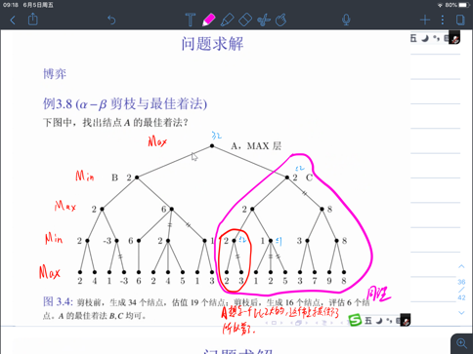 | 四、归结原理（20分）  B  A  C  D  已知梯形ABCD，试用谓词逻辑的归结原理证明  ∠ABD = ∠CDB．  五、机器学习（8分）  简答机器学习的基本界定，并扼要说明机器学习的基本类型．  六、知识表示（20分）  （1） 简述知识表示的表示观、分类体系和各类表示方法的基本特点．  （2） 简要论述知识表示是人工智能的基本原理之一．  答题说明：  - 先写清班级、年级、学号和姓名  - 标明题号，答在后附的卷纸上，并标明页码  - 将第六题“知识表示”的解答折夹在卷子中，与试卷一起交上来
  题号 | 一 | 二 | 三 | 四 | 五 | 六 | 七 | 八 | 成绩 | 核分人签字
  得分

